Pariez SPOT - PMU
Conception et réalisation de l'application « pariez Spot » du PMU

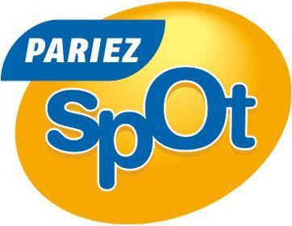

Pariez Spot est un concept qui permet à des non connaisseurs de tenter leur chance tout en ne connaissant rien au monde hippique. Le système génère des paris crédibles et ce sans incidence sur la base des paris déjà existants.

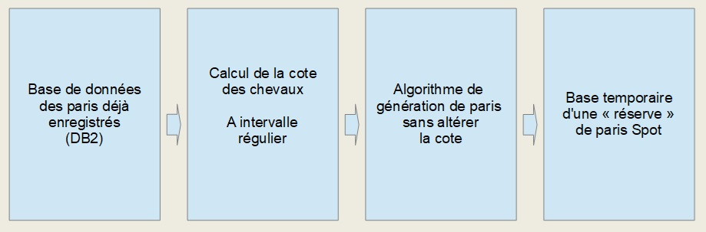

Mon rôle : directeur de projet, architecte logiciel
-rédaction de la réponse à l'appel d'offre, oral de présentation
-architecture logicielle de la solution
-recrutement de l'équipe projet (dont un Datascientist), 20 personnes
-mise en place des process qualité
-pilotage de l'équipe projet, comité directeur

Technologies : langage Cobol, MVS

